Persbericht 2084 – Een tijdreis van George Orwells 1984

Iris Scheys herwerkte een van de grootste romans aller tijden

72 jaar na de dood van visionair en bestsellerauteur George Orwell, is zijn gedachtegoed nog steeds immens populair. De laatste jaren kende het boek 1984 van Orwell weer een verkooppiek. Toch kreeg Iris Scheys steeds vaker te horen dat veel lezers niet door het werk heen kwamen. Daarom besloot ze, in overleg met haar uitgever, om het razendpopulaire 1984 opnieuw te vertalen en te herwerken. Scheys blies de woorden van Orwell nieuw leven in, plaatste ze in een andere tijdsgeest en doopte het werk om tot 2084 - Een tijdreis van George Orwells 1984.
Door middel van kleine aanpassingen (o.a. ander vertelperspectief in de tegenwoordige tijd), maakte ze het werk toegankelijker voor een nóg groter publiek. Daarnaast schreef Iris Scheys een extra, hoopvol, einde. Volgens haar verdient de lezer het namelijk om te kunnen kiezen tussen hoop of dystopie.

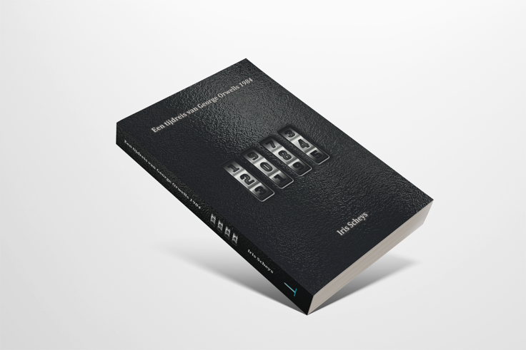
Wat 1984 zo boeiend maakt, is dat het een vreselijke maatschappij voorspiegelt waarin oorlog en (sociale) controle hoogtij vieren. Daarnaast is het een verboden liefdesverhaal van twee partijleden die zich op hun manier verzetten tegen de maatschappij waarin ze leven. Grote Broer (aka Big Brother), die aan het roer van deze samenleving staat, houdt iedereen nauwlettend in de gaten en zorgt er door zijn rigide beleid voor dat iedereen ten koste van elkaar in de pas loopt.

Er zijn tegenwoordig meer parallellen te vinden tussen 1984 en onze huidige maatschappij dan in het jaar 1984 zelf. Cameracontroles, (digitale) privacyschendingen, digitale id’s, maar ook sociale controle nemen steeds vaker toe. Daarnaast ziet Scheys een opvallende toename van censuur op sociale media of wanneer iemand het narratief in de reguliere media durft tegen te spreken. Orwell verwees hiernaar met zijn Ministerie van Waarheid. Ook de oorlog met Rusland zorgt ervoor dat het gedachtegoed van Orwell steeds meer overeenkomsten met ons huidige leven begint te vertonen. Met 2084 hoopt Iris Scheys dan ook dat wij ons als lezer bewust worden van de impact van onze huidige manier van leven en van het eventuele gevaar dat hierin zou kunnen schuilen.

2084 – Een tijdreis van George Orwells 1984 is uitgegeven door Obelisk Boeken en is sinds 9 augustus verkrijgbaar in elke boekhandel.
Over de auteur:
De Vlaamse Iris Scheys (1984) is naast auteur ook redacteur. In januari 2020 publiceerde ze haar debuut ‘Queeste’ dat een jaar later gevolgd werd door ‘Happy Ziek’. Zij is moeder van 2 jongens en woont met haar Nederbelgische gezin in de Noorderkempen, vlakbij de Nederlandse grens.
*** Voor de redactie - Niet voor publicatie***
Voor meer informatie, high res fotomateriaal, een exemplaar van het boek of een interview kunt u contact opnemen met:
Iris Scheys:
www. irisscheys.be/perskit2084
@ iris.scheys@gmx.net
M +32 479 34 11 24

